**KOLOIDI**

Koloidni sustavi su disperzni sustavi koji se sastoje se od disperznog sredstva i dispergirane faze. Dispergirana faza je jednakomjerno dispergirana (raspršena) u otapalu, disperznom sredstvu.

Proučavanjem koloidnih sustava bavi se koloidna kemija. Naziv koloidi predložio je 1861. škotski kemičar Thomas Graham kojeg često nazivaju i ocem koloidne kemije. On je u kemiju uveo izraz colloid prema grčkoj riječi kόlla koja znači ljepilo.

Koloidi (engl. colloid, prema grč. ϰόλλα: ljepilo + -oid), su disperzni sustavi s toliko malim česticama da čvrstu tvar u koloidnoj otopini ne vidimo okom, ali vidimo pomoću ultramikroskopa. Takve čvrste čestice su veličine od jednog do nekoliko stotina nanometara.

U koloidnim sustavima dispergirana faza i disperzno sredstvo mogu biti u različitim agregacijskim stanjima i zato postoje različiti tipovi koloidnih sustava: pjena, aerosol, emulzija, gel i sôl.

Čestice čvrste tvari koje se nalaze u tekućoj koloidnoj otopini ne možemo odijeliti filtriranjem. U koloidnim sustavima čestice su još uvijek dovoljno velike da se mogu smatrati zasebnom fazom, ali se kinetički ponašaju kao molekule. Da bi se čestice čvrste faze koloida iz tekuće faze ipak moglo filtrirati, potrebno ih je najprije koagulirati. Jedna od metoda separacije čvrste faze je taloženje koje se može postići pomoću vrlo brze centrifuge. Uz to postoje i druge tehnike kao što je kromatografija, elektroforeza, elektroosmoza itd. pomoću kojih je moguće izdvojiti čvrstu fazu iz koloidnog sustava tekuće-čvrsto.

Svojstva koloidnih sustava

Veličina čestica i vrsta disperzne tvari bitno utječu na svojstva koloidnih sustava. Neka od koloidnih svojstava su: Tyndallov fenomen, adsorpcija, koagulacija, elektroforeza, Brownovo gibanje, difuzija, ultrafiltracija, dijaliza itd.

Tyndallov fenomen

Tyndallov fenomen je pojava raspršivanja (disperzije) svjetlosti na česticama koloidnih dimenzija veličine od 1 do 200 nm. Tyndallov fenomen karakterističan je za koloidne otopine, ali ne i za prave otopine. Za prave otopine kažemo da su za razliku od koloidnih „optički prazne otopine“. Optički su prazne one otopine čija je veličina čestica toliko mala da na njima ne dolazi do raspršenja.

Adsorpcija

Adsorpcija (lat. adsorptio: pripijanje), proces u kojemu površina krutog tijela veže na sebe čestice plina ili kapljevine. Zbog svoje velike površine koloidne čestice imaju veliku sposobnost adsorpcije jer se time smanjuje njihova površinska energija. Adsorpcija omogućava razdvajanje ili pročišćavanje plinova i kapljevina. Npr. ugljen u plinskim maskama djelotvorno upija otrove iz zraka, a silika-gel adsorbira molekule vode iz vlažnog zraka.

Koagulacija

Zbog malih dimenzija čestica i velikog stupnja njihove disperzije, ukupna površina koloida je relativno velika, pa je za održavanje takve površine potrebna i veća energija. Koloidni sustavi zato su nestabilni, te se koloidne čestice udružuju u veće čestice, s manjom ukupnom površinom. Dolazi do koagulacije. Čestice dispergirane faze raspršene su u obliku koloidnih micela, nakupina iona ili molekula. Koloidne micele se dalje ne udružuju, već odbijaju zbog ionskog ili hidratnog ovoja na njihovoj površini.

One mogu biti:

hidrofobne (micele srebrova klorida, )

hidrofilne (micele želatine).

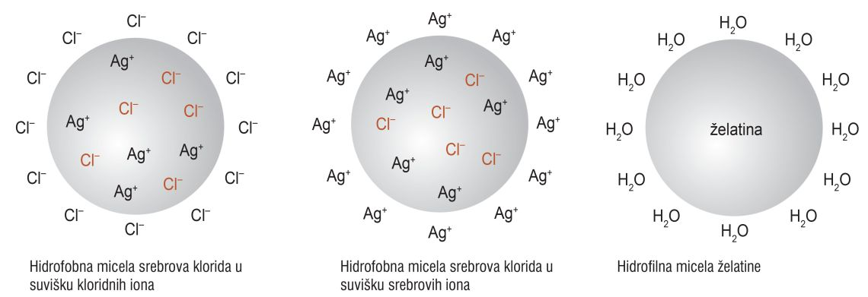

Sve koloidne micele jednog koloidnog sustava imaju isti naboj, a kakav će on biti ovisi o načinu priprave koloidnog sustava. U hidrofobnim koloidima doći će do koagulacije dodatkom elektrolita koji će neutralizirati ione na površini micele i tako omogućiti zgrušavanje tj. koagulaciju. U hidrofilnim koloidima dolazi do koagulacije zagrijavanjem tj. uklanjanjem hidratnog ovoja.

Najčešći i najznačajniji koloidni sustavi

Najčešći i najznačajniji su koloidni sustavi koje nazivamo sôl i gel. Želatina je primjer sôla koji često koristimo u svakodnevnom životu. U sôl stanju čvrste čestice dispergirane faze se slobodno kreću u tekućem disperznom sredstvu, a u stanju gela nastaje mrežasta struktura tekuće dispergirane faze u kojoj je uklopljeno mnogo čestica čvrstog disperznog sredstva. Prijelaz iz sôl stanja u gel stanje može biti reverzibilan ili ireverzibilan proces.

Dobivanje koloida

Koloidne otopine može se pripremiti:

iz pravih otopina, kondenzacijom (povećanjem dimenzija čestica)

iz suspenzija disperzijom (smanjivanjem dimenzija čestica)